Metelkovo pero 2022/2023
Likovni in literarni natečaj

ZA LJUBI MIR …

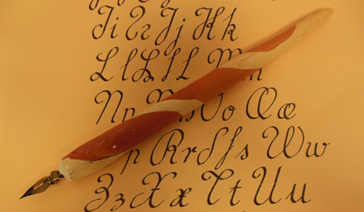

PODALJŠAN je čas trajanja razpisa do 24. decembra 2022.

Natečaj poteka od 3. 10. 2022.
Dodatna navodila na tel. št. 07 38 46 608 (Marinka Cerinšek) ali na e-naslovih metelkovo.pero@os-skocjan.si; marinka.cerinsek@os-skocjan.si

O načrtovanem zaključku v petek, 13. 1. 2023, boste obveščeni na spletni strani šole oz. na osebne naslove mentorjev.

Pripravila Marinka Cerinšek.

